Памятник красноармейцам,
расстрелянным в годы Гражданской войны в Меркушах
Установлен в 1967-1968 годах по инициативе Бегунова Леонида Архиповича.
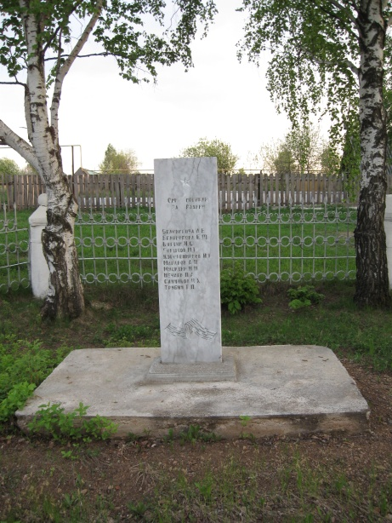
22 февраля 1918 года оказался трагическим днём для сельских активистов Катырева Ивана Васильевича, Попова Афонасия Павловича, Плотникова Ивана Афонасьевича и ещё четверых меркушинцев. Все они вернулись с Германской войны и проводили агитационную работу среди селян за установление советской власти. В тот день в село ворвались белогвардейцы. Начались обыски, аресты. Агитаторы были схвачены белогвардейцами. Их пытали, допрашивали. Сняли с них одежду, обувь. Увели на пруд, заставили вырыть самих ямы и расстреляли. Похоронены активисты были на 3-й день в общей могиле на старом кладбище. В 1967 году в память о жертвах Гражданской войны возведён памятник. В 90-е годы памятник заменён на новый с мемориальной доской, где перечислены имена погибших.

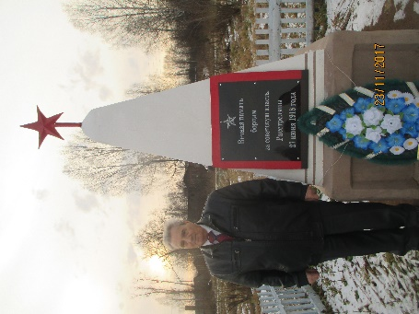
В Шлыках в 1957 году установлен памятник (в сквере у церкви) жителям, участвовавшим в боях Гражданской войны. 1957 год - установлена мемориальная доска убитому комиссару по заготовке продовольствия Лузину Андрею Васильевичу (26.06.1918 г.)
1957 год - установлен памятник (в сквере у церкви) участникам, погибших в боях Гражданской войны 1918 г. (останки были перенесены со скотского кладбища у Котлянки).

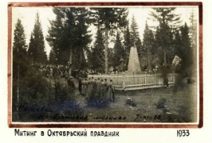
Памятник погибшим в борьбе за Советскую власть в селе Бабка
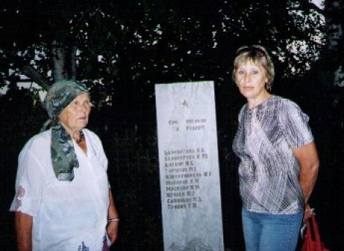
Установление советской власти в Бабке шло тяжело. Из воспоминаний Окуловой Анны Семёновны (ныне умершей жительницы села Бабка): «Помню, как начнётся бомбёжка, так бежали прятаться под берег. Раз 15 Бабка отходила, то к красным, то к белым». В Гражданскую войну был повреждён снарядом угол каменной школы, построенной в 1912 году под руководством немца Роттера. Санникова Лидия Фёдоровна вспоминает, как бабушка её мужа Юрия Антоновича - Минодора Петровна Качина рассказывала о том времени. На Каме стояли баржи, которые использовались под казармы. Много бабкинцев и жителей соседних деревень ушло с белогвардейцами в Сибирь. Хотели вернуться, но так и пропали без вести. О тех тяжёлых для нашей стороны временах напоминает мраморная плита «Они погибли за Родину», установленная на улице 8-ё Марта. Памятник был перенесён из зоны затопления в конце 50-х годов. В начале мемориал был сделан из дерева. В 2006 году его заменили на мраморную плиту. На ней высечены 10 фамилий односельчан, погибших в огне Гражданской войны.

В буклете использованы информационные материалы:
- Бабкинской библиотеки экологического просвещения;
- Шабуровской библиотеки им. Ф. Ф. Павленкова;
- Частинской центральной районной библиотеки
им. Ф. Ф. Павленкова;
- Ножовской сельской библиотеки – музей.

Памятник погибшим в борьбе за Советскую власть в селе Ножовка
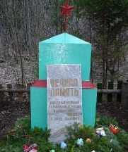
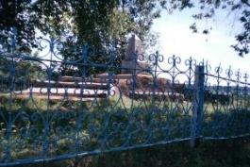
В селе имеются два памятника участникам Гражданской войны. Первый памятник находится в лесу на территории бывшего скотомогильника. Здесь похоронены в 1918 году сторонники советской власти. Второй памятник – в центре села. Под бывшим памятником царю Александру II были похоронены активные участники установления в Ножовке советской власти, умершие в разное время: Лодочников Иван Дмитриевич, Морев Терентий Андреевич, Горланов Василий Петрович, Горланов Иван Петрович и другие. В августе 1957 года Ножовский сельсовет принял решение установить на нем новый постамент.

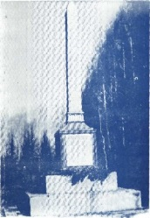
Памятник погибшим в годы Гражданской войны в селе Частые
Первый раз памятник был установлен на берегу Камы на братской могиле в 1919 году.
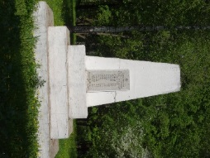
В 1922 году братскую могилу с берега Камы перенесли в сквер, который обсадили кустами сирени, акаций и оградили железной толстой цепью. Цепь каждую весну красили черным лаком, а памятник белили. В праздники 1 мая и 7 ноября у памятника стоял почётный караул из пионеров и комсомольцев.
Третий раз братскую могилу перенесли из зоны затопления летом в 1959 году в районный парк, на более высокое место.

ГРАЖДАНСКАЯ ВОЙНА.
ПРИЧИНЫ
Борьба буржуазии и помещиков за власть и собственность против большевиков и их социальной опоры – пролетариата и беднейшего крестьянства.
Крах демократической альтернативы после разгона Учредительного собрания.
Экономическая политика большевиков в деревне весной – летом 1918 г.
С течением времени исчезают и уходят в прошлое многие события давно минувших лет. Но в памяти народной останутся навсегда годы борьбы за власть Советов, имена людей, которые сражались за лучшую жизнь.
От поколения к поколению будут передаваться рассказы о героических днях гражданской войны, о тех, кто защищал молодую Советскую республику от многочисленных врагов.
Летом 1918 года начались народные волнения в Частинском районе. События в Шлыковской волости получили широкий резонанс благодаря прессе и были объявлены восстанием.
В действительности же это спонтанное выступление крестьян являлось крестьянским бунтом.
Рабочие Воткинских, Ижевских, Сарапульских заводов, выступавшие против большевиков, анархистов, эсеров-максималистов, так же не являлись сторонниками белого движения, создают Народную Армию до 60 тысяч человек, в нее позже вступают ножовцы и бабкинцы.
Согласно спискам в Рождественской волости «белыми» убито 34 человека в 1918 году, жертвы красного террора 28 человек.
Бои, происходившие на территории Частинского Прикамья, как правило, были жестокими. «Белые» и повстанцы подвергали аресту, расстреливали, убивали. «Красные», в отличие от воткинцев и «белых», сразу ставили к стенке. Когда в регионе скапливалось множество полков, бойцы мародерствовали.
Во время артобстрелов горели дома (Махони – 24 дома, Частые - школа).
Наступление «белых» вызывало организованную, нередко принудительную, эвакуацию, от «красных» население бежало в массовом порядке, особенно из Бабкинской и Рождественской волостей. Обезлюдели целые деревни. Вместе с «белыми» покинули Бабкинскую волость 165 человек, не считая членов их семей.
В Ножовке насчитывалась 81 бесхозная усадьба, а так же брошенные владельцами заводы. Часть их осела в Сибири, Китае, часть позднее вернулась и получила на всю жизнь клеймо «неблагородного элемента».
(Шумилов, Е. Ножовский край/ Шумилов Е.- Пермь: Кн. изд-во, 2010. – 100 с.)

ПОСЛЕДСТВИЯ ГРАЖДАНСКОЙ ВОЙНЫ

Всего число погибших со всех сторон белого, красного и стихийного террора во время Гражданской войны в России составило 1,5—2 млн. человек (1.2 - 1.5 млн. красный; 0.3 - 0.5 белый и стихийный).
Совокупные военные потери РККА, всех белых армий и повстанцев около 2.5 млн. человек (убитые и умершие от ран и болезней).
Потери среди мирного населения около 6 млн. человек (умерших от голода и болезней).

Подготовила: А. Н. Бобылева
МБУК Частиснкая ЦБС
Верх-Рождественская библиотека
им. Ф. Ф. Павленкова

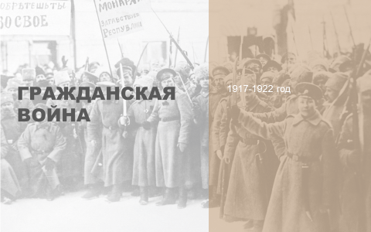

«Гражданская война
и для победителей,
и для побежденных - одинаково гибельна»
(Демокрит, древнегреческий философ)

…И там и здесь между рядами
Звучит один и тот же глас:
«Кто не за нас — тот против нас.
Нет безразличных: правда с нами».
А я стою один меж них
В ревущем пламени и дыме
И всеми силами своими
Молюсь за тех и за других.
(Максимилиан Волошин «Гражданская война»)

с. Верх – Рождество, 2018 г.

